114年7月3日餐點照片
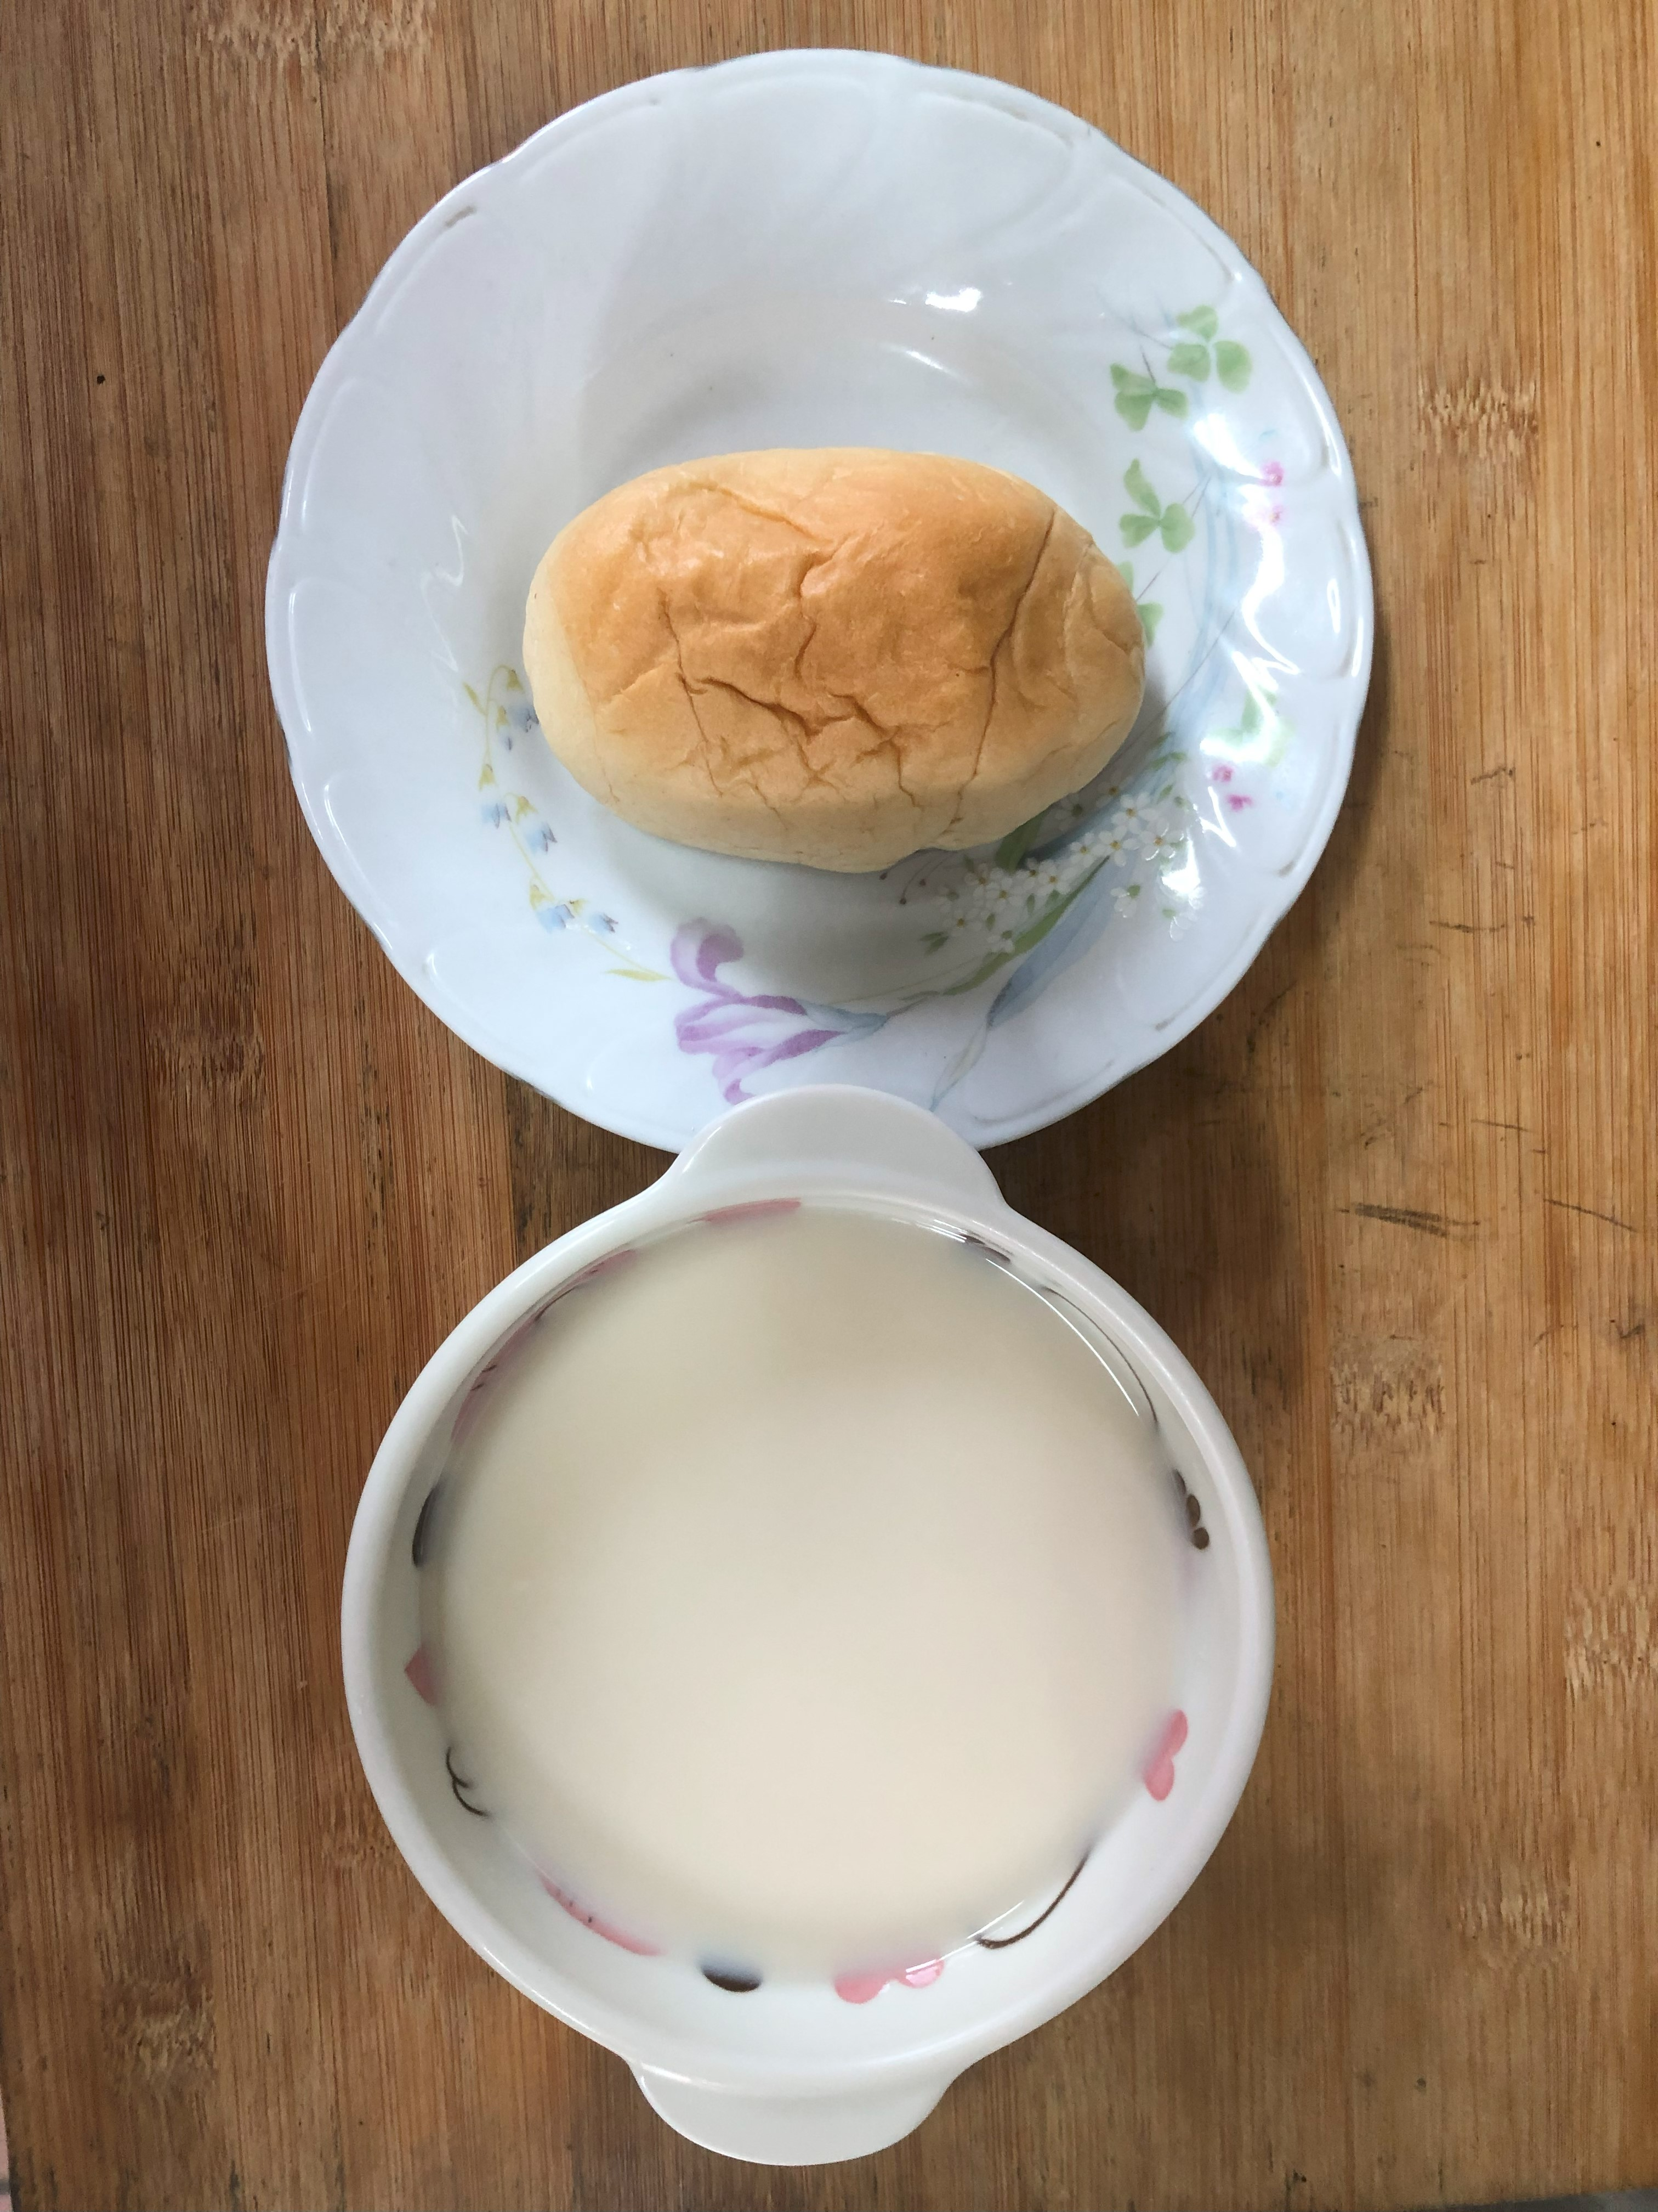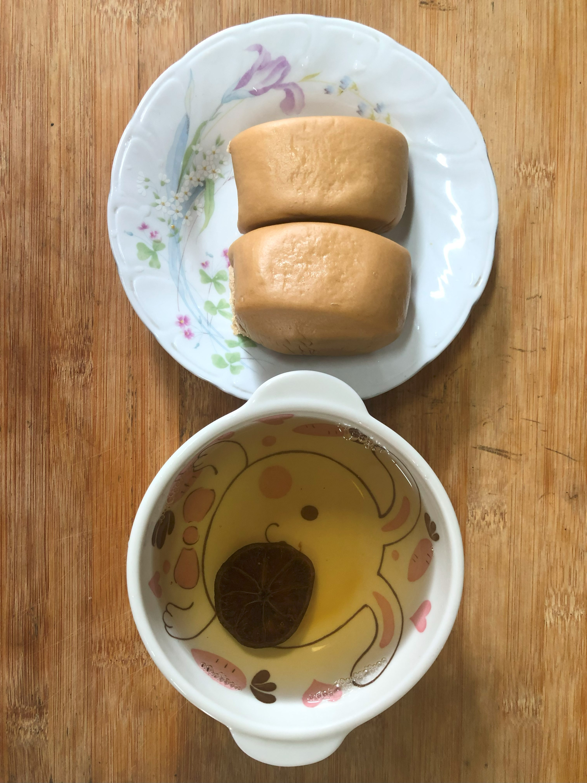
早餐(法式麵包、豆奶) 下午點心(黑糖饅頭、檸檬茶)
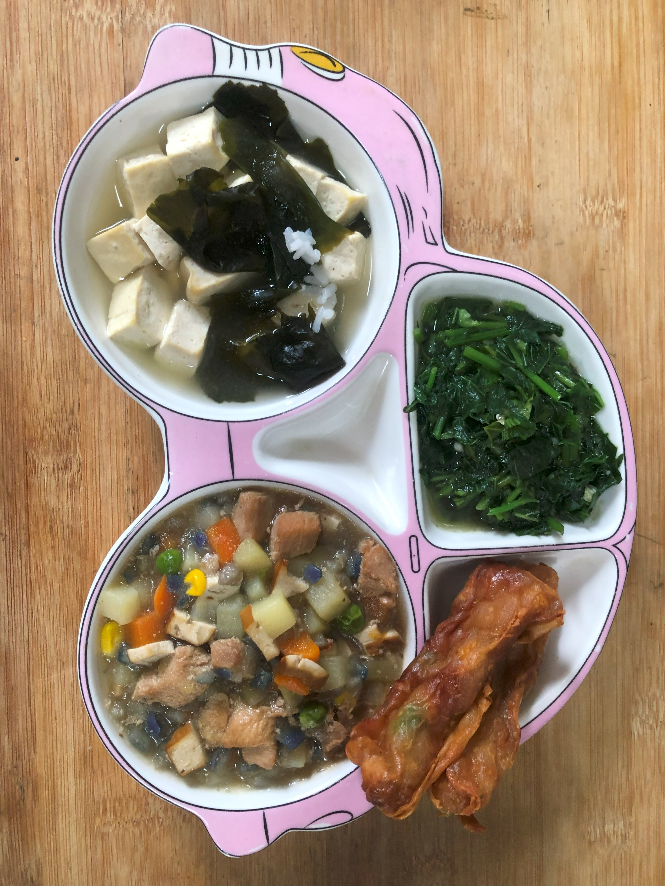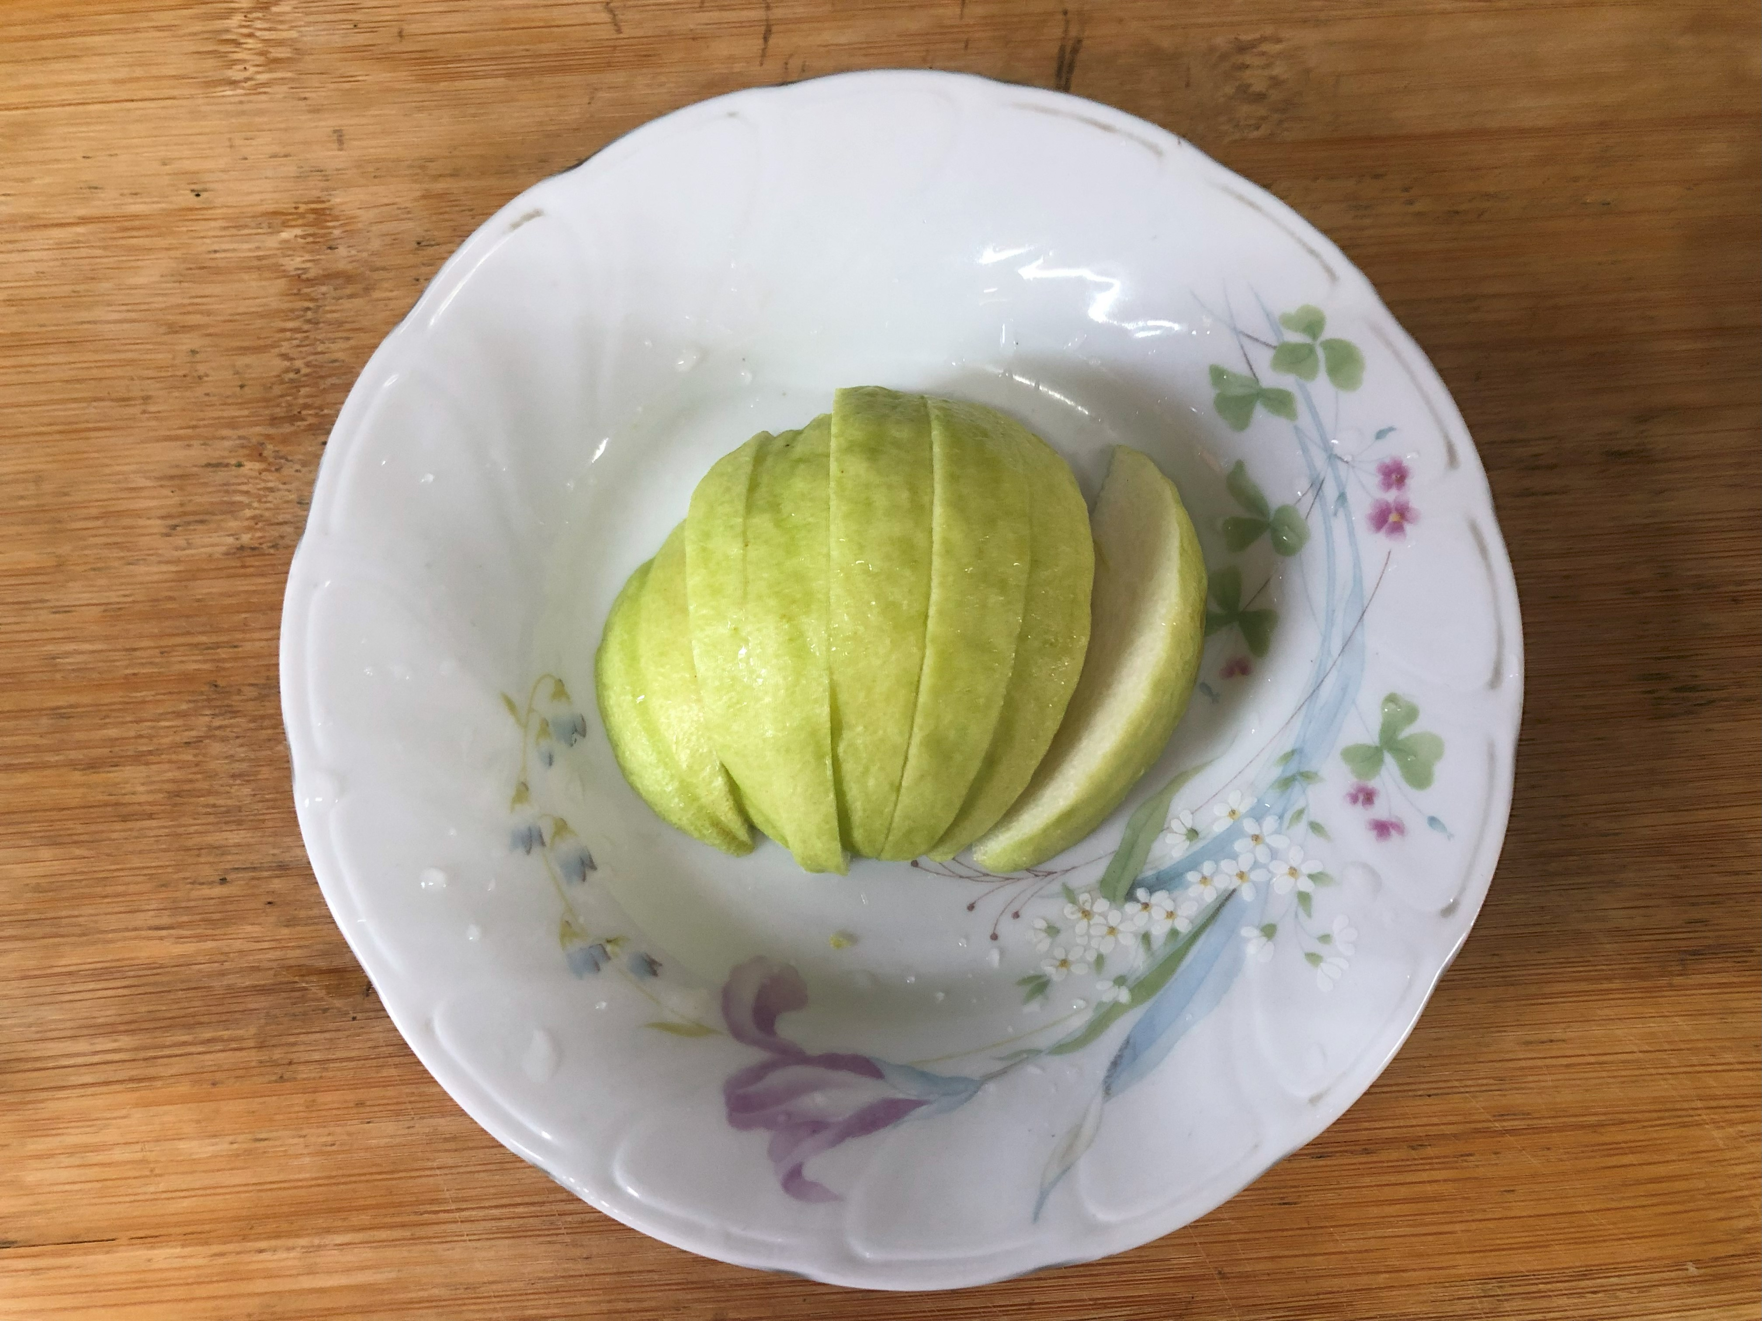
午餐(花枝捲、馬鈴薯燉肉、炒青菜、豆腐味噌湯、水果)

